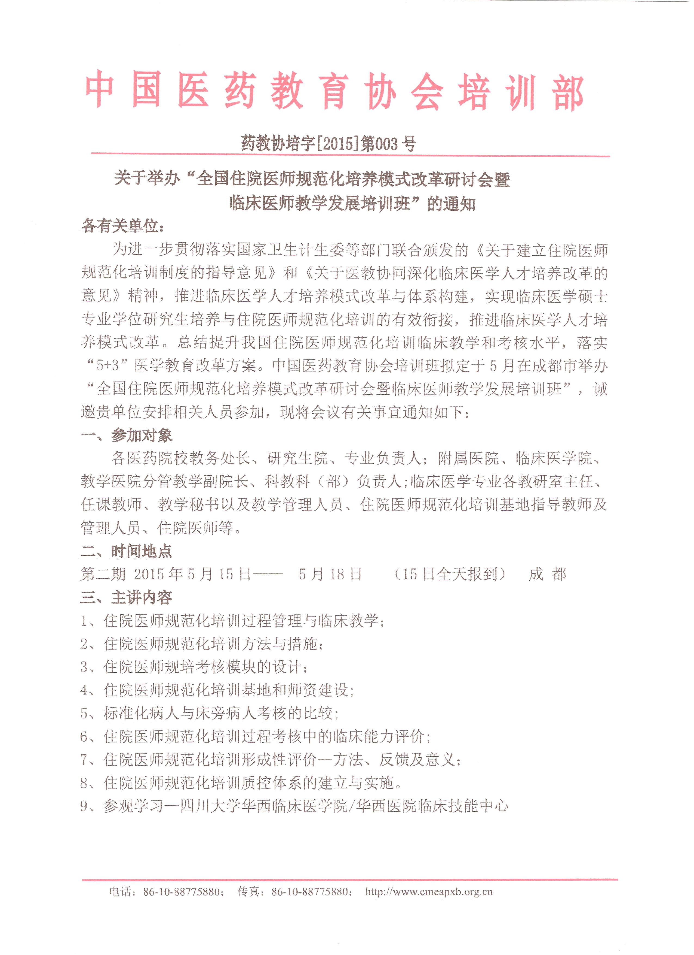
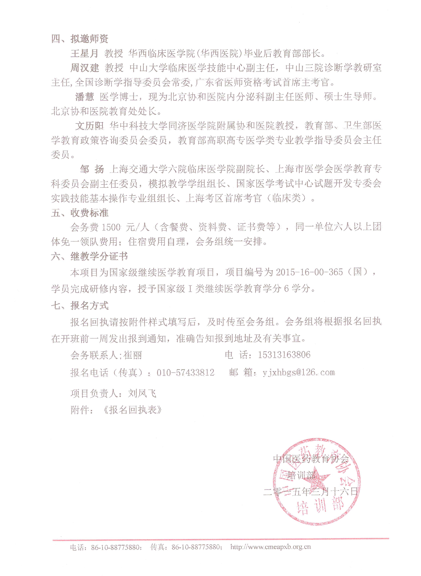

附件：
全国住院医师规范化培养模式改革研讨会注册回执表
单位名称 |  |  |  |  | 部门
通信地址 |  |  |  |  | 邮编
联 系 人 |  |  | 电话 |  | 传真
姓 名 | 性别 | 职称/职务 | 手 机 |  | 电子邮箱
住宿预订 | □ 标准间合住 □ 标准间包房
考察备注 | □是 □否
参观备注 | □是 □否
联系人：崔丽 15313163806 电话/传真：010-57433812 邮箱：yjxhbgs@126.com
或加QQ:1025537244咨询 为确保您已报名成功，请之后来电或者发短信予以确认
请用“■”代替“□
注：请用正楷字认真填写，此表复制有效
请各单位协助转发并组织相关单位参会！谢谢！

